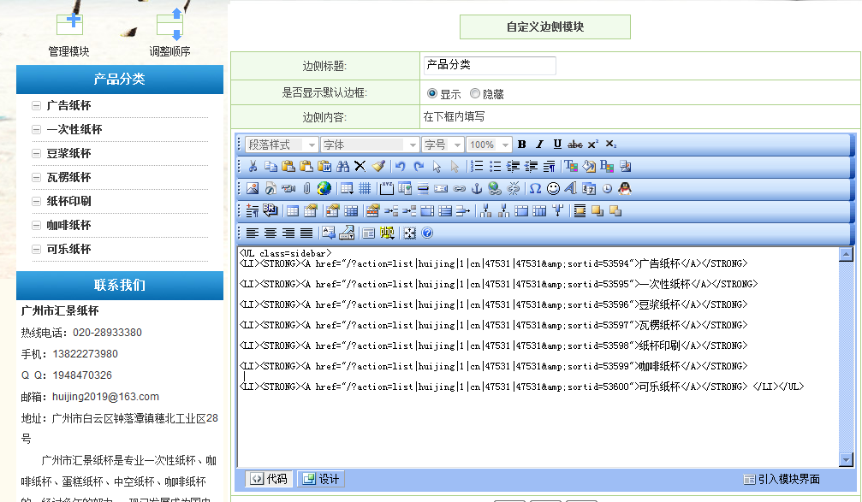
产品分类代码写的形式有两种上面的是第一种，修改产品分类的时候最好是进入【代码】这个操作模式，以便不会删错出现不了产品分类的样式 ，
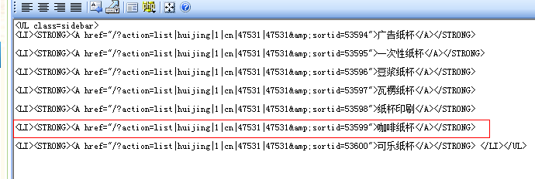如果要将某个产品分类只要将这段删错即可，如果要修改名称也可以在这里修改，将中文名称改掉，如果这个链接有误可以一下操作
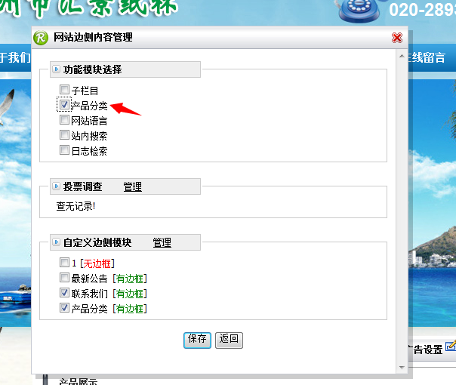然后出现这个系统自带的产品分类右击某个有误的产品分类名称 点击属性
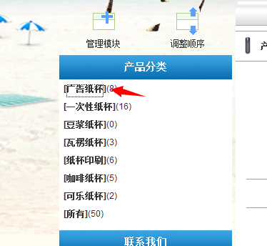 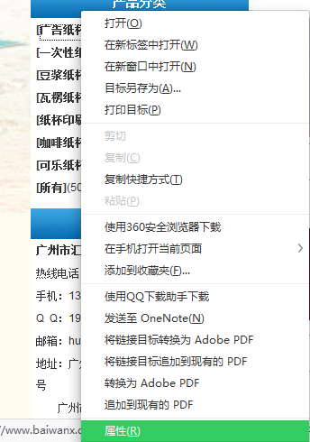
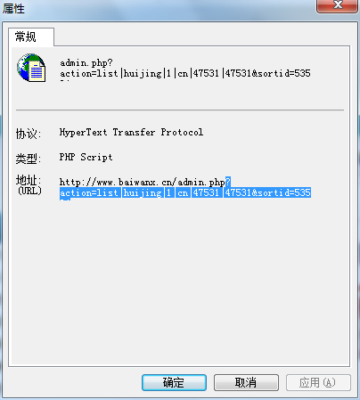
这样就出现这个产品分类的链接，记得是“？”号这里开始复制到结束，然后把这一段复制到链接复制到要更正的这个分类链接中：<LI><STRONG><A href="/?action=list|huijing|1|cn|47531|47531&amp;sortid=53600">可乐纸杯</A></STRONG>就这个红色区域位置 这样就更换好产品分类链接了
记得操作完后 把刚才调用出来功能模块的产品分类的勾取消掉，这样就不会出现系统自带的那个产品分类了。
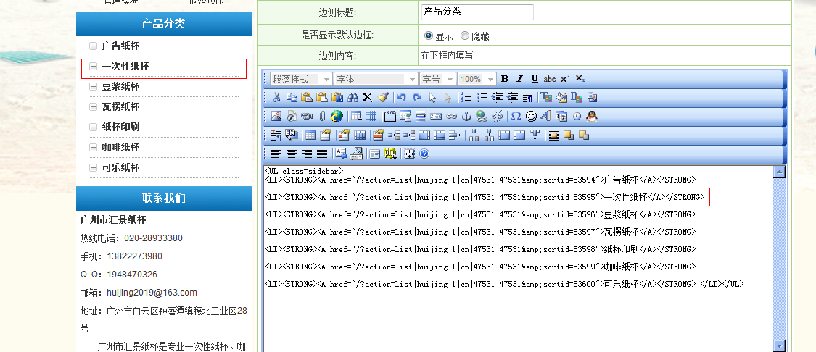
每个<li><STRONG><A href="/?action=list|huijing|1|cn|47531|47531&amp;sortid=53594">广告纸杯</A></STRONG>都是跟这个产品分类对等的 删除一段 就消失一个产品分类。
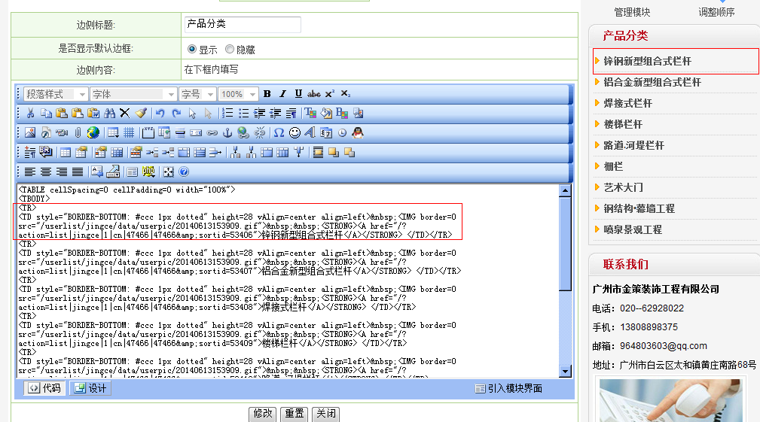
这是产品分类第二种代码写法，每段产品分类的链接和名称都是包围在<tr><td>我是产品分类名称</td></tr>，将这样一段代码删除的话这样就会没掉了一个产品分类 ，修改名称和修改链接跟上面的一样同步。

